★★★☆☆
題組：Problem Set Archive with Online Judge
題號：10179: Inreducible Basic Fraction
解題者：林盛霖
解題日期：2013年3月13日
題意：
對一個分數 m/n 來說，如果gcd(m,n)=1我們說它是不可約分（irreducible）。
例如：n=12，在還沒約分之前可以有以下12個真分數
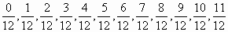
經過約分後可以得到以下12個真分數
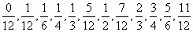
所以可以知道共有以下4個不可約分的真分數
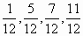
每筆測試資料一列，包含1個正整數 n（< 10⁹）。n=0代表輸入結束。
輸出共有幾個不可約分的真分數。

題意範例：
12 ---> 4
123456 ---> 41088
7654321 ---> 7251444
0

解法：
先建立一個質數表，因為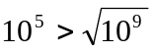，所以找出0~10⁵之間的所有質數(大於10⁵之質數再另外討論)，並以一個陣列存起來，再將輸入的正整數n做質因數分解，利用質數表判斷n是否能被質數整除，找出所有的質數後，利用公式可得 :

irreducible個數 = 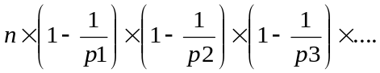

解法範例：
無。
討論：
(1)因為n可能含有比質數表中還大之質數，所以我們在一開始找到比較小的質數後，就要先將n/prime，若n除到最後不為1，則表示n含有比質數表還大之質數，此時要做公式修正 :
irreducible個數 = 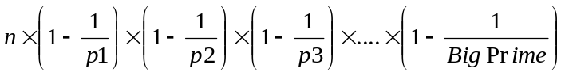

(2)要注意在計算時要先除再乘，才不會造成整數的overflow

程式：
#include <iostream>
#define N 100000

using namespace std;

int main()
{
bool prime[N];
int pri_list[N];
for(int i=0; i<N; i++) //initial
{
prime[i] = true;
}
prime[0] = false; //0 and 1 is not prime
prime[1] = false;

int index = 0;

for(int i=2; i<N; i++) //create prime table
{

if(prime[i])
{
pri_list[index] = i;
index = index +1;
for(int j=i+i; j<N; j=j+i)
{
prime[j] = false;
}
}
}

/*for(int i=0; i<15; i++)
{
cout << pri_list[i] << " " ;
}
cout << "\n";*/

int number;
while((cin >> number)&&number!=0)
{
int irreducible = number;
for(int i=0; pri_list[i]*pri_list[i]<=number; i++)
{
if(number%pri_list[i]==0)
irreducible = irreducible/pri_list[i]*(pri_list[i]-1);
while(number%pri_list[i]==0)
number=number/pri_list[i];
}
if(number!=1)
irreducible=irreducible/number*(number-1);

cout << irreducible << "\n";
}

return 0;
}

